МДОУ «Детский сад №75»
Консультация для родителей
Тема: «Правила деления слов на слоги»
Подготовила:
Учитель-логопед
Ардимасова Татьяна Павловна
Апрель 2023г

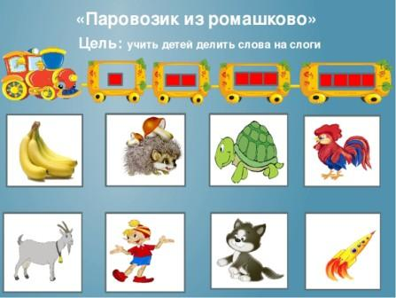
В русском языке есть разные по слышимости звуки: гласные звуки являются более звучными по сравнению с согласными звуками.

Именно гласные звуки образуют слоги, являются слогообразующими.
Слог - это один звук или несколько звуков, произносимых одним выдыхательным толчком воздуха: во-да, на-у-ка. В слове столько слогов, сколько гласных звуков. Согласные звуки являются неслоговыми. При произношении слова согласные звуки «тянутся» к гласным, образуя вместе с гласными слог.

Слог может состоять из одного звука (и тогда это обязательно гласный) или нескольких звуков (в этом случае в слоге, кроме гласного, есть согласный или группа согласных): ободок - о-бо-док; страна - стра-на; ночник - но-чник; миниатюра - ми-ни-а-тю-ра. Если слог состоит из двух и более звуков, то начинается он обязательно с согласного.

Слоги бывают открытыми и закрытыми.
Открытый слог оканчивается на гласный звук: во-да, стра-на.
Закрытый слог оканчивается на согласный звук: сон, лай-нер.

Наглядно продемонстрировать тему помогут следующие упражнения:
- Эксперимент со свечой. Зажгите свечу. Сядьте напротив. Произносите громко, активно выдыхая воздух, разные слова. На каждый слог пламя будет колебаться.
- Хлопки ладошками. Предложите мальчику или девочке на каждый слог в слове хлопать в ладоши.
- Шагомер. Представьте, что каждый ваш шаг — один слог. Произносите слова и шагайте на каждый слог.
- Юный музыкант (строитель, телеграфист). Попробуйте обозначить каждый слог каким-нибудь звуком (ударом по барабану, стуком молоточка), который по нраву вашему ребёнку.

